# 12月第一周建站更新（已上线）

图文模块---企业优势

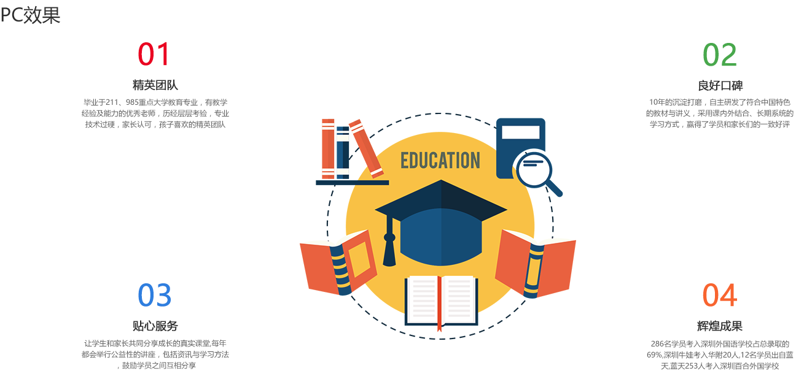

图文模块---上下交错式

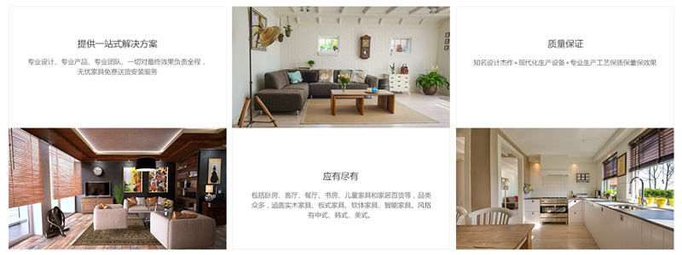

图文模块---个性图文

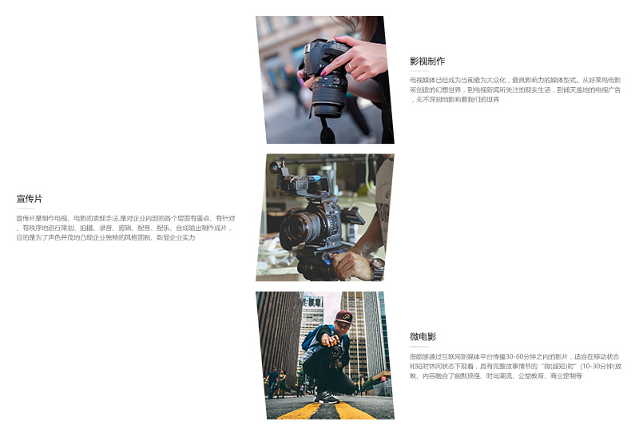

修复的BUG

**1.编辑框的编辑工具一直置顶完整显示**

**2.css文件可以自动更新代码**

**3.图库组件的重新上传功能完善**

**4.热词添加移动**

**5.企业优势优化了对框的控制**

**6.企业介绍优化了手机版对图片的显示优化**

**7.分类--平板电脑的二三级分类展示错误问题  
8.图文模块--品牌介绍模块文本显示不全**